Universidad Cooperativa Campus Pasto
Andres David Delgado Castillo
Sara Valentina Delgado Muñoz

Elementos | ¿Qué relación existe en el problema? | ¿Existencia  Independiente? | Decisión inicial
Estudiante-prestamo | El estudiante realiza prestamos de ejemplares de la biblioteca un estudiante puede tener varios prestamos | Si, el estudiante puede existir sin tener prestamos y el préstamo se relaciona con el estudiante | Asociación
Libro – ejemplar | Un libro puede tener varios ejemplares físicos t cada ejemplar pertenece a un único libro | Si, el libro y sus ejemplares pueden considerarse con existencia independiente | agregación
Préstamo renovación | Un préstamo puede tener varias renovaciones que formar parte de su historial | No la renovación depende del prestamos al que pertenece | Composición
Usuario- estudiante | El estudiante representa un tipo especifico de usuario dentro de smartlibrary | Si como entidad especializada pero hereda las características comunes de usuario | Herencia/generalización
Usuario – bibliotecario | El bibliotecario representa un tipo especifico de usuario dentro del sistema | Si como entidad especializada, pero hereda las características comunes de usuario | Herencia / Generalizacion

Preguntas de discusión
1. ¿Qué dos clases se relacionen significa necesariamente que una sea parte de la otra?
No. Que dos clases se relacionen no significa necesariamente que una sea parte de la otra. La relación puede representar una asociación entre objetos que colaboran entre sí, como ocurre entre un estudiante y un préstamo.
2. ¿Qué evidencia del requisito utilizaron para decidir?
Se utilizaron principalmente los requisitos R10, R11 y R12. El requisito R10 indica la relación entre libros y ejemplares, el R11 establece que los préstamos registran sus renovaciones y el R12 indica que los estudiantes y bibliotecarios comparten información común, pero también tienen información particular.
3. ¿Cuál de las relaciones anteriores sería incorrecto decidir únicamente mirando los nombres de las clases?
La relación Libro – Ejemplar, porque los nombres por sí solos no permiten determinar si el ejemplar depende completamente del ciclo de vida del libro. Es necesario analizar el dominio y establecer un supuesto sobre la independencia y ciclo de vida de los ejemplares. El taller señala precisamente que esta relación puede tener diferentes interpretaciones si se justifican los supuestos.

Actividad 2 – Asociación, agregación y composición
Relaciones
Relacion | Tipo Seleccionado | Justificacion basada en el dominio
Estudiante-prestamo | Asociación | Un estudiante puede realizar varios préstamos y un préstamo corresponde a un estudiante. Ambos pueden existir independientemente, por lo que no se considera una relación todo–parte
Prestamo-ejemplar | Asociacion | Un préstamo se relaciona con un ejemplar específico que se presta. El ejemplar puede existir antes y después del préstamo, por lo que tiene un ciclo de vida independiente.
Libro – ejemplar | Asociación | Un libro puede estar compuesto por varios ejemplares físicos. Los ejemplares representan partes del conjunto de ejemplares de un libro, pero pueden mantener su existencia independientemente del objeto Libro.
Prestamo – Renovacion | Composición | Las renovaciones forman parte del historial de un préstamo. Una renovación no tiene sentido de manera independiente, ya que existe exclusivamente como parte de un préstamo.

Multiplicidades
- Estudiante – Préstamo: 1 estudiante → 0..* préstamos.
- Préstamo – Ejemplar: 1 préstamo → 1 ejemplar.
- Libro – Ejemplar: 1 libro → 1..* ejemplares.
- Préstamo – Renovación: 1 préstamo → 0..* renovaciones.
Estas decisiones siguen el criterio del taller: primero determinar si los objetos solamente se relacionan o si existe una relación todo–parte, y después analizar si la parte tiene un ciclo de vida independiente.
Actividad 3 – Herencia: ¿es-un o solo se parecen?
4. ¿Estudiante es realmente un tipo de Usuario dentro de SmartLibrary? Justifique.
Sí. Estudiante es un tipo de Usuario, ya que comparte los atributos generales de identificación, nombre y correo, pero además posee información específica como código estudiantil y programa académico. Por lo tanto, existe una relación de generalización donde Estudiante hereda de Usuario.
5. ¿Bibliotecario es realmente un tipo de Usuario? Justifique.
Sí. Bibliotecario es un tipo de Usuario, porque comparte los atributos generales de identificación, nombre y correo, pero además tiene información propia como código de empleado y turno. Por lo tanto, puede representarse como una especialización de Usuario.
6. ¿La existencia de identificación, nombre y correo repetidos sería suficiente para crear la superclase Usuario? ¿Por qué?
No. La repetición de atributos por sí sola no es suficiente para crear una superclase. La herencia debe representar una relación real de tipo «es-un» dentro del dominio. En este caso, Estudiante y Bibliotecario sí pueden considerarse tipos de Usuario, por lo que la generalización está justificada.
7. Propongan al menos una situación en la que crear una superclase únicamente para evitar atributos repetidos produciría un diseño conceptualmente débil.
Por ejemplo, si dos clases como Libro y Ejemplar tuvieran algunos atributos con nombres similares, no sería correcto crear una superclase únicamente para evitar repetir esos atributos. Si no existe una relación real de «es-un» entre las clases, la herencia no representaría correctamente el dominio y produciría un diseño conceptualmente débil.
Decisión final
Se considera válida la generalización:
Usuario
↓
Estudiante
Bibliotecario
Usuario será una clase abstracta que contiene los atributos comunes: identificacion, nombre y correo. Estudiante y Bibliotecario serán especializaciones con sus propios atributos. Esto coincide con la posibilidad planteada por el taller de utilizar generalización cuando Usuario representa una abstracción real y las especializaciones cumplen la relación «es-un».
Actividad 4 – Interfaces: expresar un contrato
8. ¿Qué clase o clases deberían implementar Notificable y por qué?
La clase Estudiante debería implementar la interfaz Notificable, porque los estudiantes pueden recibir notificaciones del sistema. Esto permite que la clase tenga el comportamiento necesario para recibir mensajes.
9. Representación de la interfaz y relación de realización en UML
La interfaz se representa como:
«interface» Notificable
+ notificar(mensaje: String): void
Y se conecta con Estudiante mediante una relación de realización, representada con una línea discontinua y un triángulo blanco apuntando hacia Notificable.
10. ¿Qué garantiza el contrato Notificable y qué NO especifica?
La interfaz Notificable garantiza que cualquier clase que la implemente debe proporcionar el método:
notificar(String mensaje)
Sin embargo, la interfaz no especifica cómo se envía o procesa la notificación. La forma concreta de realizarla depende de la clase que implemente el contrato.
11. ¿Por qué una interfaz no equivale a una superclase?
Una interfaz define un contrato de comportamiento que una clase debe cumplir, mientras que una superclase representa una relación de herencia y puede proporcionar atributos y comportamientos comunes. Una clase puede heredar de Usuario y al mismo tiempo implementar Notificable.

Pregunta | Respuesta del equipo
¿Que promete una clase que implementa notificable? | Promete implementar el método notificar(Stringmensaje)definido por la interfaz
¿La interfaz define cómo se envía el mensaje? | No. Define el comportamiento que debe existir, pero no cómo se implementa.
¿Puede una clase heredar de Usuario e implementar Notificable al mismo tiempo? Explique. | Sí. Una clase puede heredar de Usuario y además implementar la interfaz Notificable, combinando la herencia con el contrato de comportamiento.

Actividad 6
Componente | Clases relacionadas | ¿De que otro componente necesita información? ¿para que?
Gestion de Usuarios | Usuario, Estudiante Bibliotecario, Notificable | Gestion de prestamos necesita información del estudiante para asociar los prestamos con el usuario
Gestion de Catalogo | Libro, ejemplar | Gestión de Préstamos necesita información de los ejemplares para registrar qué ejemplar fue prestado.
Gestión de Préstamos | Prestamo, Renovacion | Necesita información de Gestión de Usuarios para identificar al estudiante y de Gestión de Catálogo para identificar el ejemplar disponible.
Gestión de Reservas | Reserva | Necesita información de Gestión de Usuarios para identificar quién realiza la reserva y de Gestión de Catálogo para identificar el libro reservado.

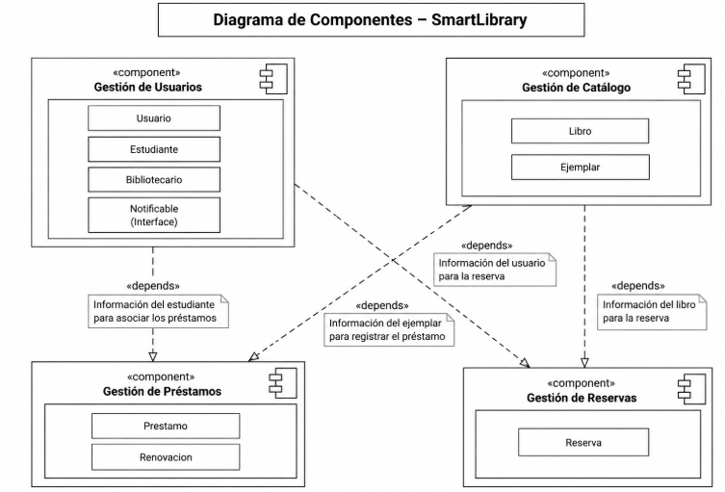

Actividad 7

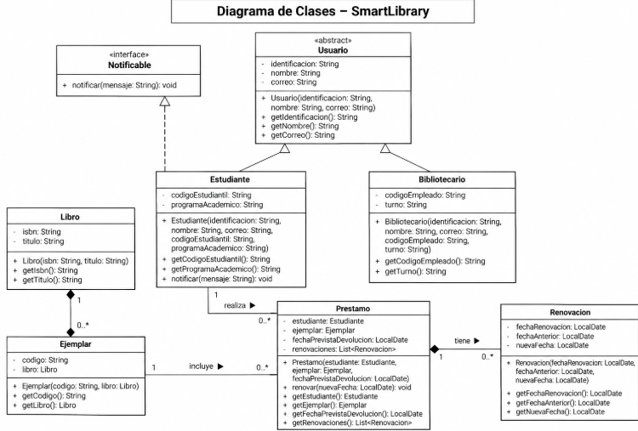

El desarrollo de SmartLibrary permitió comprender cómo las relaciones entre clases representan la estructura y el funcionamiento de un sistema orientado a objetos. Se identificaron asociaciones, agregaciones y composiciones teniendo en cuenta la dependencia y el ciclo de vida de los objetos. También se aplicó herencia mediante la clase abstracta Usuario y sus especializaciones Estudiante y Bibliotecario. La interfaz Notificable permitió definir un contrato de comportamiento que puede ser implementado por las clases que necesiten recibir notificaciones. Finalmente, la implementación en Java permitió representar estas decisiones y comprobar el funcionamiento de las renovaciones de préstamos mediante casos válidos e inválidos. Los diagramas de clases y componentes permitieron visualizar de manera organizada la estructura del sistema y las dependencias entre sus diferentes elementos.

